Categoria

Deletar Queijo

Deletar descrição que comece com S

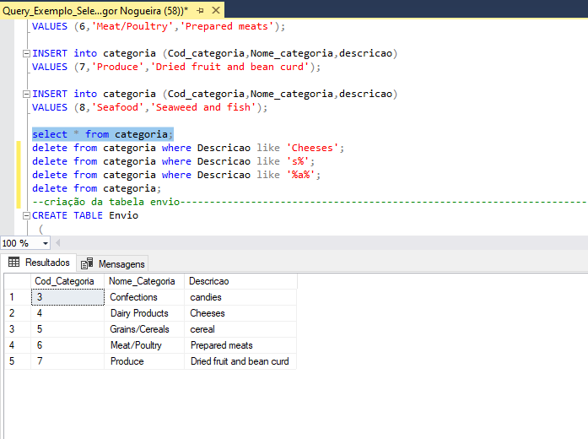

Deletar Nome Categoria que tenha A

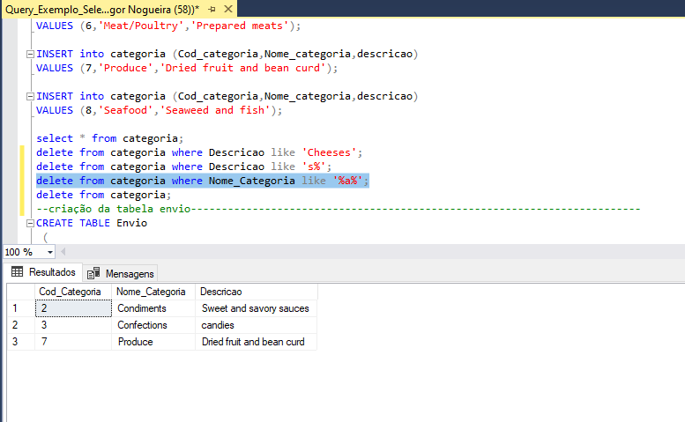

Excluir todos categoria

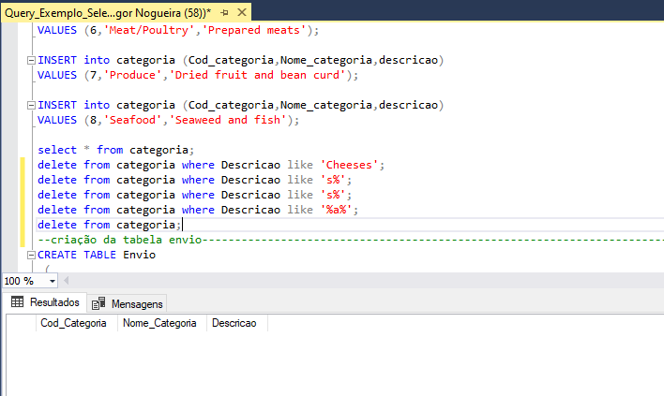

Envio

Deletar região NULL

Deletar Nome Navio Chinese

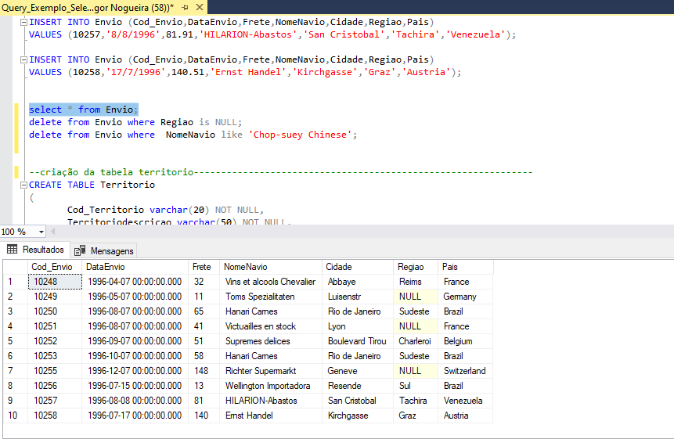

Deletar Frete maior que 100

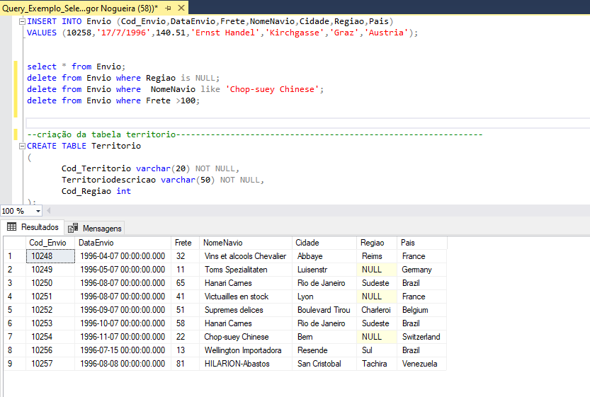

Deletar todos

Território

Deletar código da região = 3

Deletar território descrição Nova York

Deletar código de território maior que 90000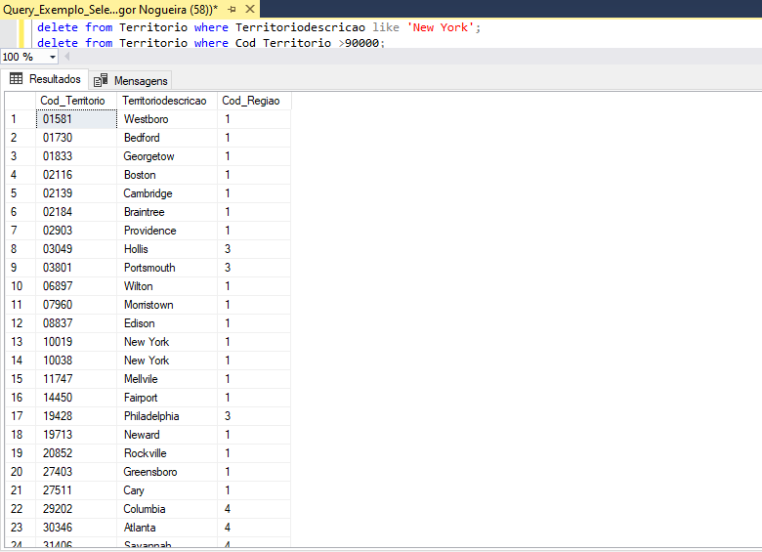

Deletar todos território

